**CONSTITUANTS DES CHAINES FONCTIONNELLES**

**Préactionneur-ACTIONNEURS**

1) Introduction : Constituants de la chaîne d’énergie

Distribuer

Préactionneur

Convertir

Actionneur

Energie

Energie

Energie mécanique

ordre de la chaîne d’information

Le préactionneur et l’actionneur appartiennent à la chaîne d’énergie.

- Le préactionneur gère l’énergie à distribuer à l’actionneur en fonction de l’ordre reçu.

- L’actionneur est un constituant qui convertit la nature d’une énergie pour qu’elle soit utilisable par un effecteur.

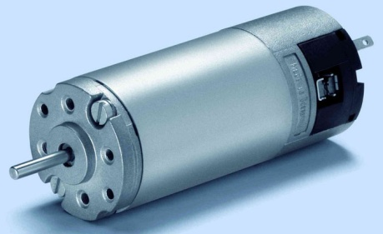

2) Actionneurs : Energie électrique

2.1) Moteur à courant continu

Le champ statorique () de direction fixe est

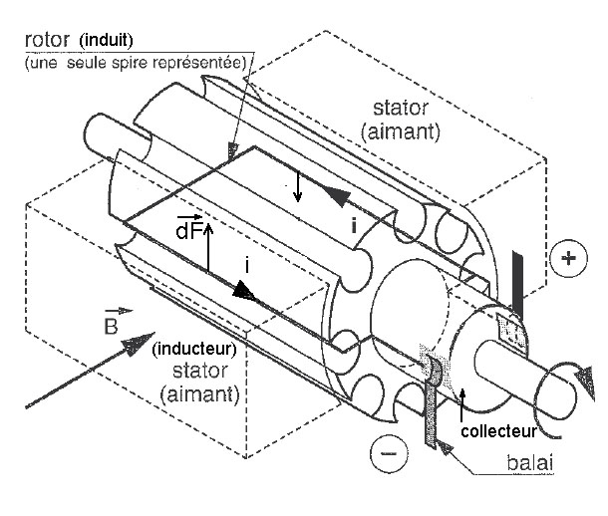créé par un aimant permanent ou un électroaimant.

Le système (balais et collecteur) alimente l’induit.

La force électromagnétique (Laplace) 

crée un couple sur le rotor.

Pour inverser le sens de rotation du moteur il suffit de permuter la connexion des balais (inversion de la tension).

La vitesse est proportionnelle à la tension d’alimentation de l’induit.

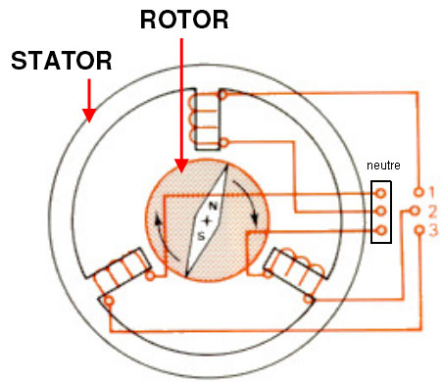Ces moteurs sont bien adaptés aux applications nécessitant des variations de vitesse importantes, des démarrages fréquents ou un freinage de la charge. Ils sont particulièrement utilisés pour les asservissements dont la puissance est inférieure à 10 kw. La vitesse est proportionnelle à la tension d’alimentation de l’induit.

2.2) Moteurs à courant alternatif asynchrone triphasé

Le champ statorique est produit par un nombre pair de groupe de trois bobines d’induction, chacune alimentée par une phase du courant électrique

Les 3 bobines sont disposées dans le stator à 120°. 3 champs magnétiques sont ainsi créés. Compte tenu de la nature du courant sur le réseau triphasé, les 3 champs magnétiques sont déphasés.

Le champ magnétique résultant tourne à 50tr/s.

Si on place une boussole au centre, elle va tourner à 50tr/s

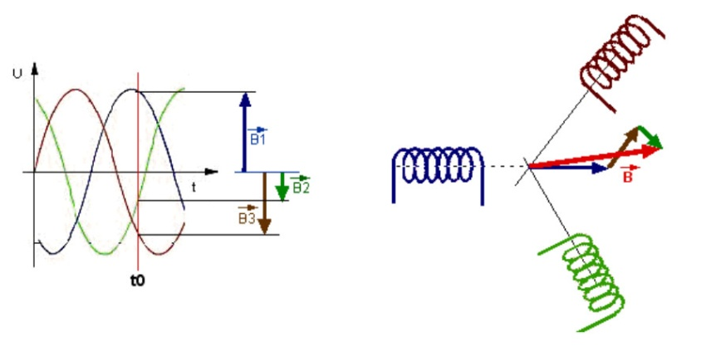

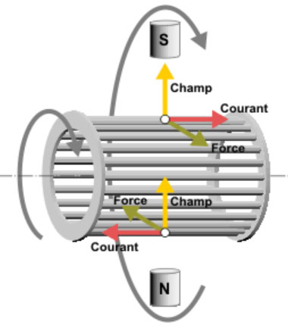Le principe de fonctionnement d'un moteur asynchrone repose :

* D'une part sur la création d'un courant électrique induit dans un conducteur placé dans un champ magnétique tournant. Le conducteur en question est un des barreaux de la cage d'écureuil ci-dessous constituant [le rotor](http://www.energieplus-lesite.be/index.php?id=11529#c2) du moteur. L'induction du courant ne peut se faire que si le conducteur est en court-circuit (c'est le cas puisque les deux bagues latérales relient tous les barreaux).
* D'autre part, sur la création d'une force motrice sur le conducteur considéré (force de Laplace)

Un rotor de moteur asynchrone ne tourne donc jamais à la vitesse de synchronisme (50 Hz). Pour une vitesse de rotation du champ tournant est de 3 000 [tr/min]) la vitesse de rotation du rotor peut être de 2 950 [tr/min] par exemple

L’inversion du sens de rotation se fait par inversion du champ tournant en inversant 2 phases

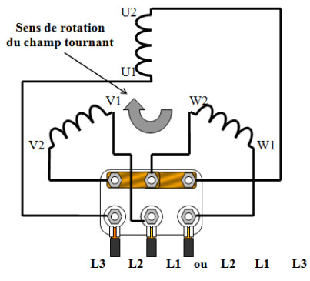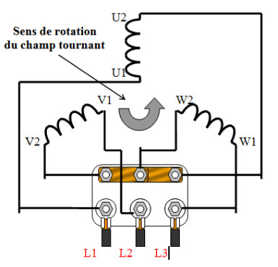

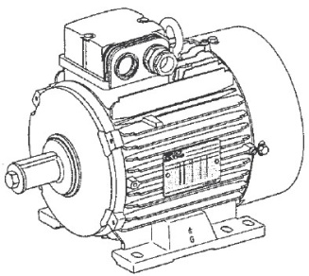

Par rapport au moteur à courant continu, on remarquera le rotor non bobiné et la carcasse ventilée

(ces moteurs s’échauffant d’avantage).

2.3) Moteur synchrone triphasé autopiloté

Le stator est identique à celui du moteur asynchrone. Le rotor est constitué d’aimants permanents

ou d’un bobinage alimenté par une source de courant continu. Il est « accroché » au champ tournant du stator et tourne rigoureusement à la même vitesse. Un moteur autopiloté est doté d’un capteur qui permet de connaître la position relative des champs magnétiques et, grâce à un circuit

électronique, de commander la commutation de l’alimentation des bobines de manière optimale.

Les moteurs du TGV sont de ce type.

2.4) Moteurs « pas à pas »

Schéma du moteur pas à pas:

P1

P3

S

N

1

2

3

4

A

B

C

D

P4

P2

Composition:

_Un stator :

à 4 phases (2 électro-aimants) générant un champ magnétique tournant.

_Un rotor : (aimant permanent)

Commande des phases et sens de rotation

|  |  |  |  |  |  |  |  |  |
| --- | --- | --- | --- | --- | --- | --- | --- | --- |
| Phases sous tension | | Nature des pôles | | | | Position du pôle Nord du rotor | Sens de Rotation | |
| 1 | 2 | 3 | 4 |
| P1 | P2 | N | N | S | S | C  sens horaire |  | sens trigo |
| P2 | P3 | S | N | N | S | D |
| P3 | P4 | S | S | N | N | A |
| P4 | P1 | N | S | S | N | B |

Remarques:

* Le changement d’alimentation des phases se fait sur un signal front montant d’horloge (CLK)

ce qui permet de contrôler la vitesse du moteur.

* S : variable booléenne qui permet le choix du sens de rotation

La résolution peut varier de 4 à 400 pas par tour. Ils sont utilisés dans les dispositifs de positionnement de faibles puissances. Ils fonctionnent sans boucle d’asservissement et sont ainsi insensibles à certains phénomènes d’instabilité. Ils doivent être utilisés en dessous de leurs limites de couple et de fréquence pour ne pas « perdre » de pas.

2.5) Préactionneurs : commande et alimentation des moteurs

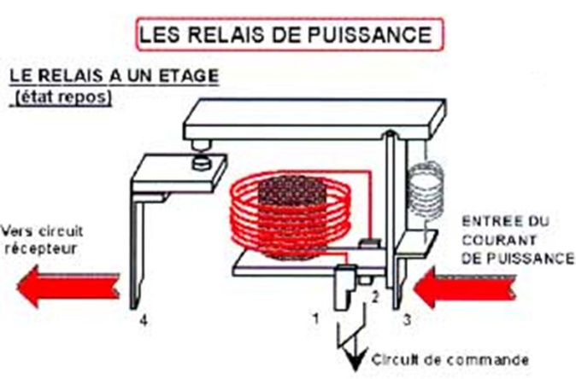

Principe de fonctionnement des relais et contacteurs

Ces composants assurent l’ouverture ou la fermeture d’un circuit de puissance à partir d’un ordre émis par la partie commande.

Le noyau d’une bobine, alimentée par le circuit de commande, attire une armature mobile qui

assure la connexion entre deux bornes. La connexion n’est maintenue que si la bobine reste alimentée.

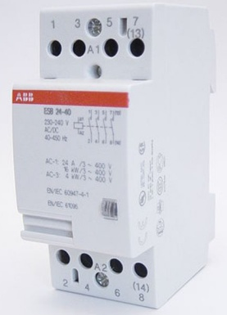

exemple : contacteur tétra polaire

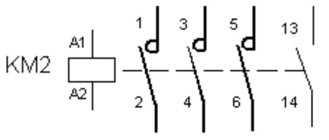

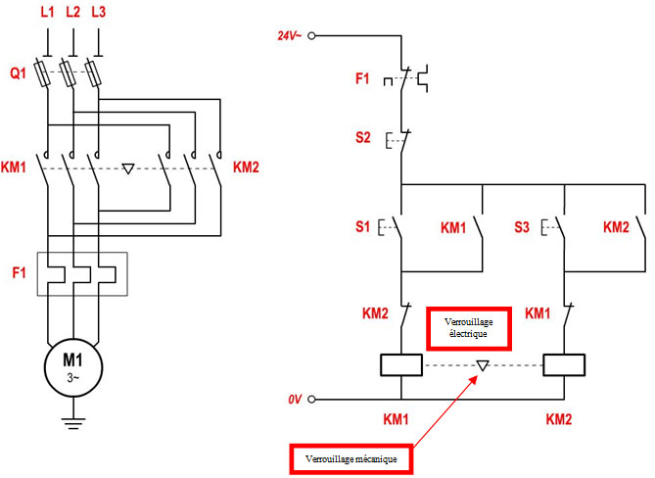Exemple : Schéma de démarrage direct à deux sens de rotation

**Fonction des différents composants**

L1, L2, L3, T : un conducteur pour chaque phase et mise à la terre mise à la terre des

masses métalliques du système.

**Circuit de puissance**

Q1 : sectionneur porte-fusibles permettant de mettre hors tension l’installation en cas

d’intervention sur le système. Les fusibles fondent en cas de surintensité.

KM1 : contacts manœuvrés par le contacteur KM1 situé dans la partie commande. ils commutent les trois phases dans un ordre correspondant à un sens de rotation.

KM2 : idem pour l’autre sens de rotation. Les contacts KM1 et KM2 sont interverrouillés

mécaniquement

F1 : Le relais thermique protège le moteur, il surveille en permanence le courant dans le récepteur

**Circuit de commande**

F1 : contact commandé par le relais thermique. (coupe le circuit en cas de surcharge)

S1 : bouton « poussoir » de mise en marche sens 1

S2 : arrêts (boutons « poussoir »).

S3 : bouton « poussoir » de mise en marche sens 1

KM1 : contact commandé par le contacteur sens 1. Il assure l’auto-alimentation.

KM2 : contact commandé par le contacteur sens 2. Il assure l’auto-alimentation.

2.6) Variation de vitesse

un variateur électronique fait varier la fréquence. Un variateur de vitesse est un équipement

électrotechnique alimentant un moteur électrique de façon à pouvoir faire varier sa vitesse de manière continue, de l'arrêt jusqu’à sa vitesse nominale.

La vitesse peut être proportionnelle à une valeur analogique fournie par un potentiomètre, ou par une

commande externe:

un signal de commande analogique ou numérique, issue d'une unité de contrôle

Un **onduleur** est un dispositif d'électronique de puissance permettant de délivrer des tensions et des courants alternatifs à partir d'une source d'énergie électrique continue. Les onduleurs sont basés sur une structure en pont en H.

2.7) AUTRES ACTIONNEURS ELECTRIQUES

**2.7.1) Les électro-aimants**

Les électro-aimants convertissent de l’énergie électrique en énergie mécanique de translation.

Une bobine, alimentée en courant électrique, « s’embroche » sur un noyau métallique, ou une

bobine transforme en aimant le noyau de fer doux sur lequel elle est enroulée.

Les électro-aimants sont essentiellement utilisés dans les contacteurs.

**2.7.1) Les résistances chauffantes**

Les résistances chauffantes convertissent l’énergie électrique en énergie calorifique par effet Joule.

3) Actionneurs : Energie pneumatique

Compresseur intégré

manomètre

Vanne de purge

Réservoir d’air

Conduite de  
distribution

SWP

10bar

Vanne d’isolement

Soupape de  
sécurité

## 3.1) Production d’énergie pneumatique

Elle est assurée par un compresseur, animé par un moteur électrique. Ce compresseur intégré est constitué d’un filtre, du système de compression de l’air, d’un refroidisseur et d’un dernier filtre. La pression de sortie est de

**M**

Filtre Compresseur Refroidisseur Filtre

Air ambiant

Air comprimé

l’ordre de 10 bars. Un réservoir permet de

réguler la consommation.

Avant d’utiliser l’air, il faut le filtrer, l’assécher, le graisser et réguler sa pression. Ainsi, avant chaque SAP (Système Automatisé de Production), on place une unité de conditionnement (appelées aussi « Tête de ligne ») qui adapte l’énergie pneumatique au système.

Cette unité est constituée d’un **F**iltre, d’un mano-**R**égulateur et d’un **L**ubrificateur.

# 3.2) Actionneurs pneumatiques

Les actionneurs pneumatiques convertissent l’énergie de puissance pneumatique en énergie mécanique de translation, de rotation ou d’aspiration.

Leurs principales caractéristiques sont : la course, la force et la vitesse.

Parmi les actionneurs pneumatiques, on retrouve principalement les vérins, les moteurs et les ventouses.

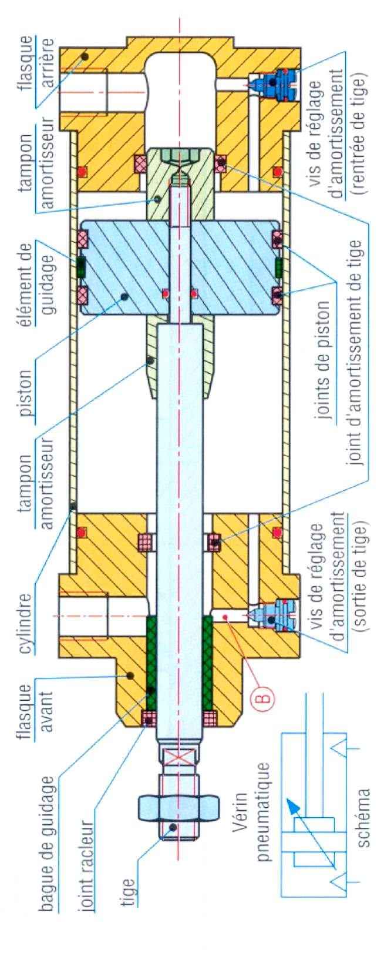**3.2.1. Vérin double effet**

La tige peut être mise en mouvement dans les deux sens par admission d’air dans l’une ou l’autre des deux chambres.

L’effort en poussant (sortie de la tige) est légèrement plus grand que l’effort en tirant (entrée de la tige) .Le mouvement de la tige est amorti en fin de course par la compression du volume d’air emprisonné après auto-fermeture du clapet à bille.

**Utilisation :** ce sont les vérins les plus utilisés industriellement, ils présentent un grand nombre d’applications.

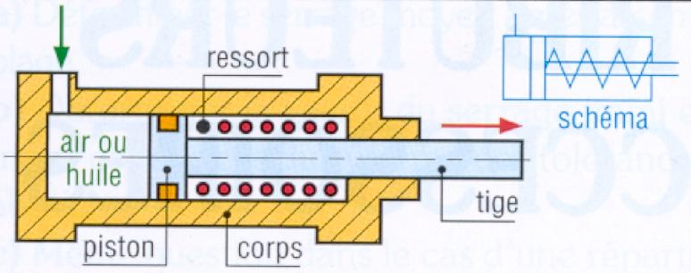

**3.2.2 Vérin simple effet**

L’air ne peut être admis que dans une seule chambre.

Le retour de tige étant forcé par un ressort lorsque la

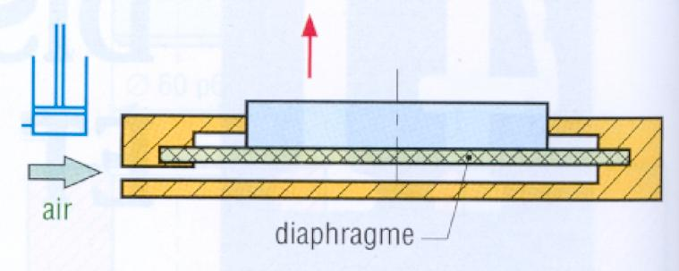chambre d’admission est mise à l’échappement.

les vérins simple effet sont économiques, la consommation de fluide est réduite. à course égale, ils sont plus longs que les vérins double effet

Vérin simple effet plat à diaphragme

**Utilisation :** travaux simples (serrage, éjection…)

**Vérin rotatif :** l’énergie du fluide est transformée en mouvement de rotation ; par exemple, vérin double effet entraînant un système pignon-crémaillère. L’angle de rotation peut varier entre 90 et 360°. Les amortissements sont possibles

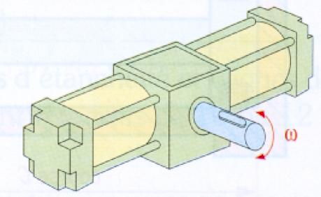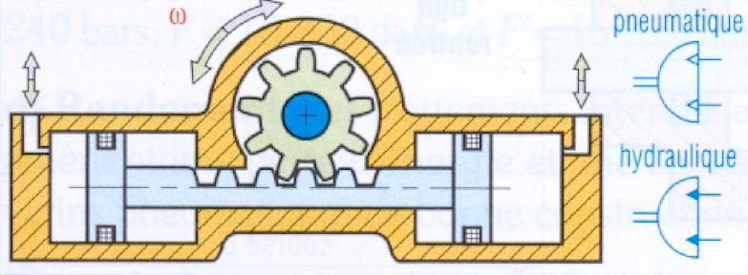

**3.2.3. Vérin sans tige**

C’est un vérin double effet pneumatique. Il est deux fois moins encombrant qu’un vérin classique à tige. La chemise du vérin est fendue sur la totalité de sa longueur. L’étanchéité est obtenue par un

feuillard en acier inoxydable qui s’appuie sur la paroi intérieure du tube et obstrue la fente. Ce

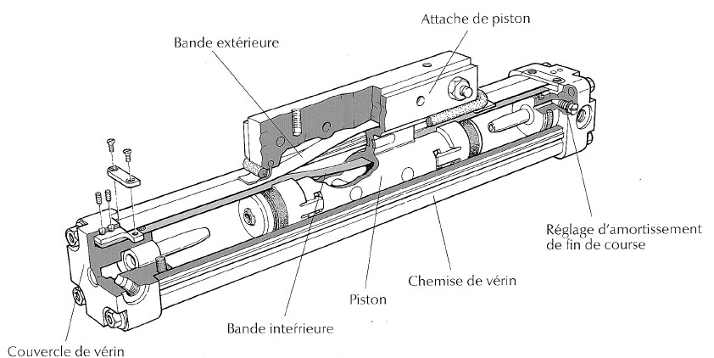feuillard passe à l’intérieur du piston entre les deux joints à lèvres

3.2.4 Vérin double tige :

### 3.2.5 Moteurs

Il existe plusieurs moyens pour produire un mouvement de rotation continu à l’aide d’un débit d’air comprimé.

Le plus courant est le moteur à palettes qui est fréquemment utilisé dans les outillages pneumatiques (visseuses, meuleuses, perceuses, clefs à chocs, etc.).

moteur à palette à 1 sens de rotation moteur à palette à 2 sens de rotation

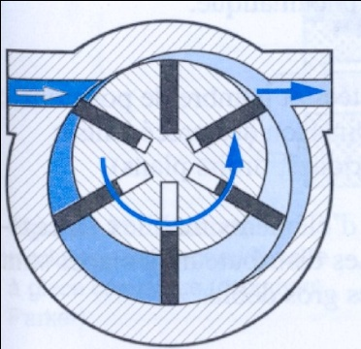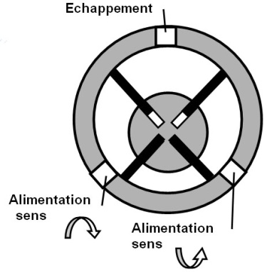

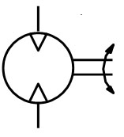

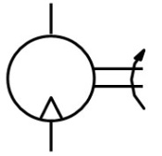

### 3.2.6 Ventouse, effet venturi

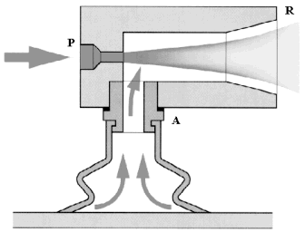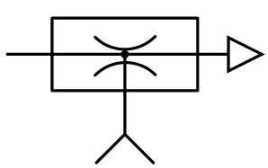

Le passage de l’air dans le rétrécissement augmente la vitesse de l’air et diminue sa pression (p2 < p1). Il se crée alors une dépression qui permet d’aspirer l’air de la ventouse, ou un fluide. Ce phénomène s’appelle l’effet Venturi.

**3.3 Commande des vérins**

**3.3.1 Distributeurs**

Ils sont utilisés pour commuter et contrôler le débit du fluide sous pression, comme des sortes d’aiguillage, à la réception d’un signal de commande qui peut être mécanique, électrique ou pneumatique. Ils permettent de :

* contrôler le mouvement de la tige d’un vérin ou la rotation d’un moteur hydraulique ou pneumatique (distributeurs de puissance) ;
* choisir le sens de circulation d’un fluide (aiguiller, dériver, etc.) ;
* démarrer ou arrêter la circulation d’un fluide (robinet d’arrêt, bloqueur, …) ;
* être des capteurs de position (course d’un vérin).

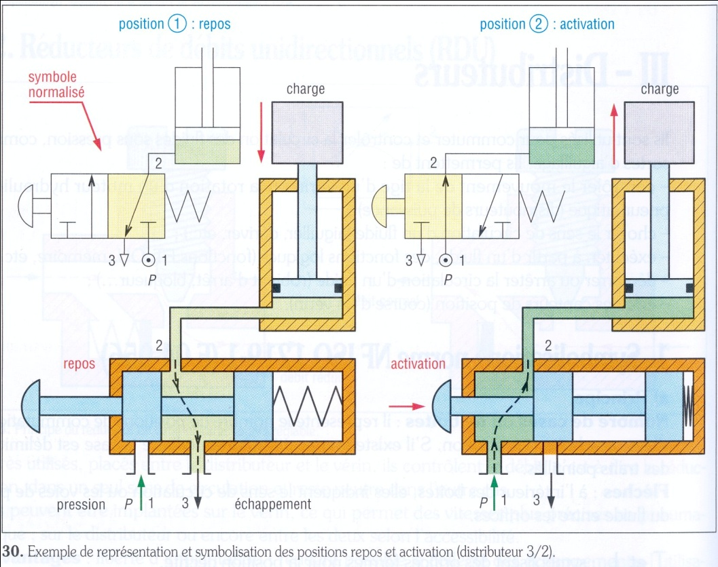

3.**3.2 Caractéristiques**

Un distributeur est caractérisé par :

* par le nombre des orifices : 2, 3, 4 ou 5 ;
* par le nombre des modes de distribution ou positions : 2 ou 3 ;
* par le type de commande du pilotage assurant le changement de position : simple pilotage avec rappel par ressort ou double pilotage, avec éventuellement rappel au centre par ressort dans le cas des distributeurs à 3 positions ;

par la technologie de pilotage : pneumatique, électropneumatique ou mécanique

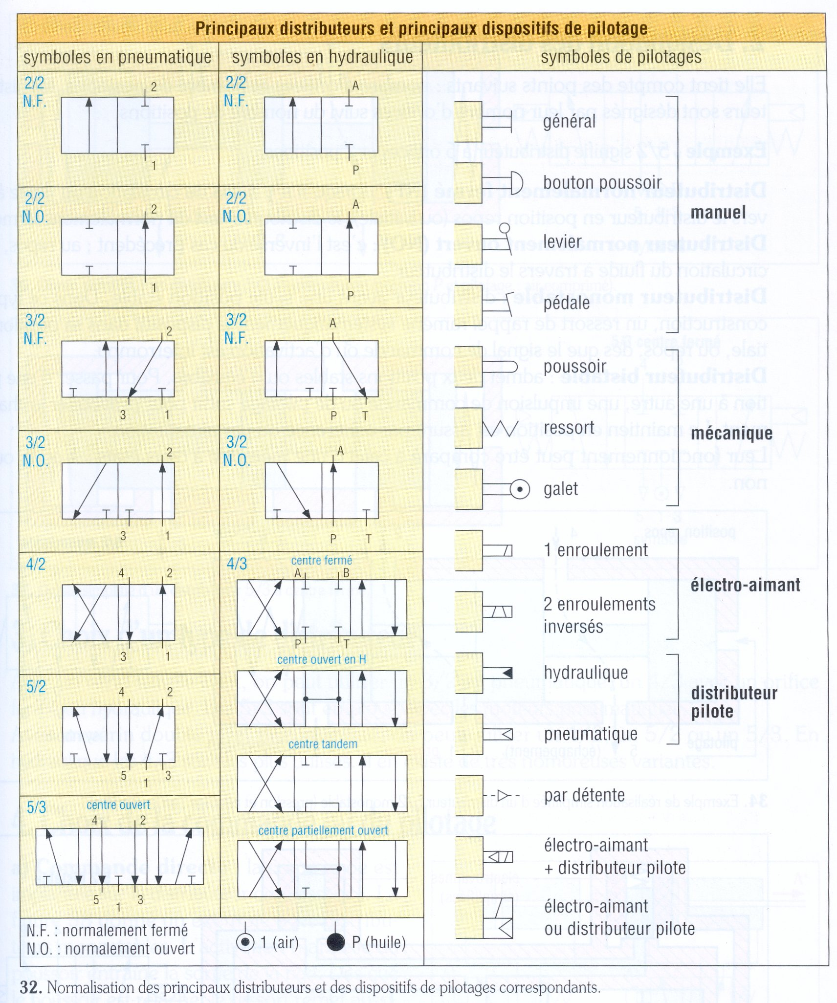

**3.3.3 Désignation :**

Elle tient compte du nombre d’orifices et du nombre de positions.

Exemple : distributeur 5/2 signifie distributeur à 5 orifices et 2 positions.

**Distributeur normalement fermé (NF) :** lorsqu’il n’y a pas de circulation du fluide à travers le distributeur en position repos (ou initiale), le distributeur est dit normalement fermé.

**Distributeur normalement ouvert (NO) :** c’est l’inverse du cas précédent ; au repos, il y a circulation du fluide à travers le distributeur.

**Distributeur monostable :** distributeur ayant une seule position stable. Dans ce type de construction, un ressort de rappel ramène systématiquement le dispositif dans sa position initiale, ou repos, dès que le signal de commande ou d’activation est interrompu.

**Distributeur bistable :** admet deux positions stables ou d’équilibre. Pour passer de l’une à l’autre, une impulsion de commande est nécessaire. Le maintien en position est assuré par adhérence ou par aimantation.  
Leur fonctionnement peut être comparé à celui d’une mémoire à deux états : 0 ou 1, oui ou non.

**Centre fermé, pour 4/3 ou 5/3 :** en position neutre ou repos à centre fermé, le fluide ne peut pas circuler entre les chambres et les échappements, ce qui bloque la tige ou l’arbre moteur. Il est intéressant pour un redémarrage sous charge (ex : charges suspendues, etc.).

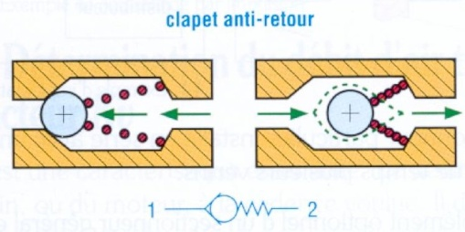**Centre ouvert, pour un 4/3 ou un 5/3 :** en position neutre, à centre ouvert, le fluide peut circuler librement. La purge des chambres et la libre circulation de la tige (libre rotation de l’arbre moteur) sont ainsi possibles. Ce cas est intéressant pour supprimer les efforts développés et faire des réglages.

**3.3.4 Accessoires**

Clapet anti-retour.

[1]

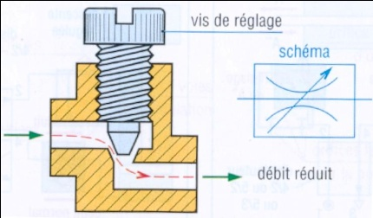réducteur de débit